76-й (трішки незвичний, хоча б тому, що запрошуємо лише ЕЛІТУ.
А ще нетрадиційне – що цього разу буде не два тури, а три)
захід «50 слів»-шукай»»
1-й тур (з 20.06 по 05.07)

2. У мене є 2026 кубиків: сині, зелені та червоні, з них 1102 – не червоні, 1000 – не сині. Скільки зелених кубиків у мене?

1. Проведіть довільний відрізок, кінці якого умовно позначатимуть південну точку Південної Америки та Австралійське місто Олбані. А тепер покажіть умовною крапкою (чи кружечком) розташування Антарктиди.
Не хвилюйтеся щодо всіляких можливих нюансів. Ми зрозуміємо та справедливо оцінимо ваш рисунок.

3. Найпоширеніша у світі природна волокняна сировина.

4. Кубик ..., змійка ..., куля ..., кільця ..., годинник … . Напишіть прізвище того всесвітньо відомого, на чию честь названо все це.

5. Шкільні перли:
Австралійський кенгуру має .?. на животі, щоб ховатися туди в разі небезпеки.
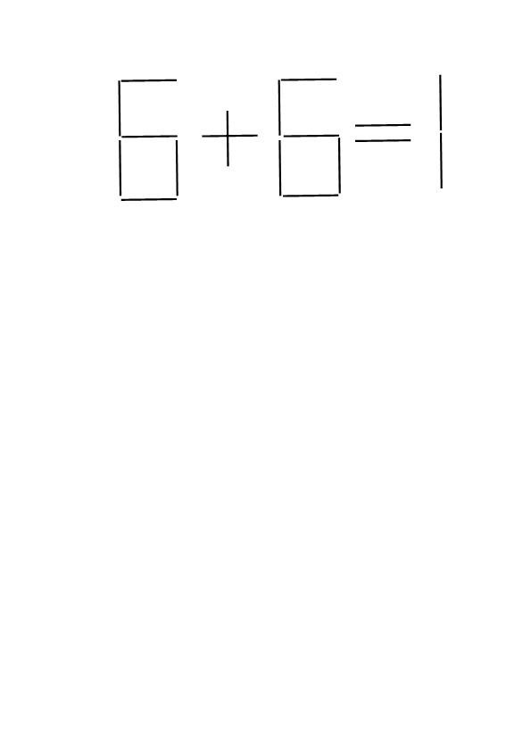
6. Перекладіть ОДИН сірник так, щоб утворилася правильна рівність.

7. Баян, легені, бензиновий двигун, димар пасічника, і сюди можна додати ще й шприц – напишіть трибуквену назву технічного пристрою, дія якого спільна для всіх цих виробів.

8. Їй скоро 50. Вона – громадянка сусідньої з нами країни.
Свій дебютний альбом вона назвала своїм іменем.
Вона часто буває ексцентричною. Журналісти називали її «дівчинка-скандал».
Вона каже: «Я відчуваю: мені летіти вище за всіх, падати болючіше, зате які відчуття!».
Трепетно ставиться зокрема до творчості та до іміджу Віктора Цоя.
Ще в липні 2005 року, тобто ще задовго до того, як голова оргкомітету «50 слів» покаянно зрозумів, яким паскудним є нутро сволоти-керівника наших північно-східних сусідів, вона відмовлялася виходити на сцену, яка була обвішана портретами теперішнього «бога» наших сусідів.
1 березня 2014 року вона на знак солідарності з українцями змінила головну сторінку свого офіційного сайту, де на чорному тлі було розміщене відео, що датується 2008 роком, де співачка виконує українською мовою пісню «Відпусти» гурту «Океан Ельзи».
9 жовтня 2022 року під час концерту в місті Лімасол (Кіпр) співачка зі сцени заявила, що «щодня молиться, аби її країна припинила війну».
4 липня 2025 року на концерті в Єревані під час виконання пісні «Прости меня моя любовь» вона поставила на фон сцени відео з українським прапором.
10 лютого 2023 року Мін’юст країни, у якій вона мешкала, вніс її до списку іноземних агентів.
Який її мононім?

9. Розгадайте стандартний однослівний ребус
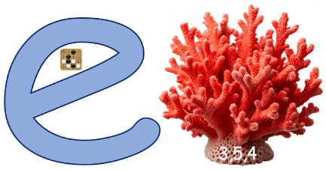
(для вашої користі можете збільшити зображення):

10. Цей славний рід – Герасим, Омелян, Іван, Павло та ще один Іван – веде свій відлік від десь 1781-го року по чи то 1926, чи то 1927 рік.
Землевласники, купці, промисловці, благодійники, меценати – яке з цих слів їх не стосується?

11. Цей норвезький лижник став найтитулованішим спортсменом 102-річної історії зимових Олімпійських ігор. Він – перший олімпієць в історії зимової Олімпіади, який об’єднав перемоги в усіх шести гонках на одній Олімпіаді. В активі 29-річного норвежця шість перемог у шести стартах на Іграх-2026, а загалом він має неймовірні 11 золотих медалей.
Його прізвище – .?. .

9. Яким чином на загальних зборах (на віче) у давніх слов’ян і в Русі часто фіксувалося голосування, схвалення чи відхилення пропозиції? Силою? Бюлетенями? Молитвою? Підняттям рук? За допомогою смартфонів? ...

13. Золото, іридій, родій – який із цих металів найдешевший?

14. Згідно з українською народною приказкою – чого не робить одна квітка?

15. Кросчайнворд.
Сторінками сайту www.h-d.in.ua (шукайте там відповідні розділи не про цей, 76-й, захід «50 слів», а про ‒ увага! ‒ попередній, 75-й).
Після того як розгадаєте цей мінікросчайнворд (це одне «жовте» «слово» чайнворду + 9 слів по горизонталі + 4 слова по вертикалі), напишіть, яка кількість його відповідей Є відповідями на запитання 75-го конкурсу. При цьому рахуйте не однакове шифрування слів тут і там, а сáме однакове написання (або/й вимову) слів-відповідей.
Чотири слова чайнворду вважайте однією відповіддю.
Зважаючи на те, що при виконанні цього завдання вам треба буде «перелопатити» досить велику кількість інформації, оцінювання буде таке: за бездоганну відповідь – 3 бали; помилка на 1 – це 1 бал.
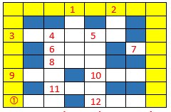
Горизонталь. 3. Історик із Херсонеса Таврійського. 6. «Нафтове» місто на Сахаліні. 7. Друге за кількістю населення місто в Киргизстані. 8. Багатий землевласник або власник худоби в Середній Азії та деяких інших регіонах до радянських часів. 9. Гніт, поневолення. 10. Стиль плавання. 11. ПопелицІ. . Квадратний корінь із чотирьох. 12. Сума протилежних чисел.
Вертикаль. 1. Почуття радості, задоволення, втіхи або розради, викликане ким-небудь або чим-небудь. 2. Герцог, ім’я для першого градоначальника Одеси. 4. Заняття, якого немає в раю. 5. Одне з написань прізвища американського медика, вірусолога, якому виповнюється 120 років із дня народження.
Чайнворд: . Число, яке зараз у нас усіх «на слуху» (всі 4 його буквені складники пишіть без пробілів).

16. Великий Леонардо да Вінчі, якого захоплювала природа, писав про НЬОГО:
« .?. уособлює справедливість, розум і поміркованість».
Яке слово ми пропустили?

17. Наступне – ну зовсім не прояв якогось там нарцисизму (дочекайтеся відповідей). Це питання, а на його нюанси не звертала уваги навіть особа, про яку йдеться, запропонував учасник Адам.
Але перед питанням – таке щире здивування зокрема В. Косенка щодо життя й діяльності поета, який зараз буде згаданий, так би мовити, «червоною (в’яжучою) ниткою»: ВІН, якого часто нарікали неповторним, видатним, неймовірним, задушевним, чомусь практично не був охаяний ні радянською владою, ні сучасними владоможцями.
А ще: крім поезії, збереглися ЙОГО переклади на українську мову із сорока (!) мов світу.
Так от. Яке прізвище людини з нашої спільноти, чиє життя (навчання та проживання) певним чином пов’язане з НИМ, автором таких слів: «... хіба конче потрібна нашому народові самостійність? Се якось вузько і консервативно, а до того ж вони такі шовіністи!...»?

18. Що потрібно розбити, щоб використати?

19. Із 4-х даних стрілок, нічого не домальовуючи, а лише пересуваючи ці чотири компоненти, утворіть п’ять стрілок.

20. Охарактеризуйте словосполучення «квітка папороті» одним вдалим трибуквеним словом.

21. Простого «ні» часто не досить. Тому на будь-які підлі пропозиції, скажімо, покурити вейпи, кальяни, сигарети, відповідайте: «У мене проблеми із .?.».

22. Угорський кросворд.
Із відповідей (увага!) попереднього, 75-го, заходу «50 слів»-шукай» (див. сайт http://www.h-d.in.ua) вдало оберіть кілька для виконання завдання так, щоб вони, так би мовити, покрили якомога більшу кількість клітинок цієї ґратки (у ґратці всі букви великі). →
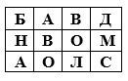
На «ваші» букви / слова накладаємо такі дві умови:
1) кожна буква кожного слова має якусь спільну сторону з її сусідкою (іншими словами: букви кожного слова розташовані нерозривним ланцюжком, так, як в угорських кросвордах);
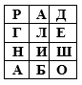
2) на відміну від угорських кросвордів, різні відповіді можуть мати спільні букви (тобто можуть частково чи й повністю перетинатися, накладатися), приміром, так, як ↑ на допоміжному рисунку ліворуч вище з двома відповідями: БАНГЛАДЕШ і ГЛИНА – і, до речі, з відповіддю тут 2 (без Р та О) (див. питання нижче ↓).
А тепер: яка кількість букв (не які букви, а яка їх кількість! Відповідь писати числом) є в клітинках, що не належать жодній із цих відповідей? Крім числової відповіді, ще додатково бажано написати слова, які ви використали.

23. Астрологія, тарологія, нумерологія, ворожіння на картах, ворожіння на кавовій гущі, пасьянси, мольфарство, екстрасенсорика, уфологія, спіритизм, іридодіагностика, уринотерапія, теорія вічного двигуна, криптозоологія, алхімія, каббала, телекінез, хіромантія, феншуй – що з переліченого не є наукою?

24. У школі працює 20 учителів. Кожен із них або добрий, або злий. Відомо, що з будь-яких трьох учителів хоча б один добрий. Яка найбільша можлива кількість злих учителів?

25. Не рахуючи горизонтальних ділянок: Вікуся піднімається з 1-го поверху на 3-й за 30 с. А приблизно за скільки секунд вона підніметься з першого на 5-й поверх?

